**Кафедра інженерії програмного забезпечення та кібербезпеки**

ЛАБОРАТОРНА РОБОТА №7

**Тема: Конфігурація комп’ютера. Материнська плата.**

**Процесор. Шини. Пам’ять.**

**Виконав:**

Прядка Максим Олексійович

**Група:**

1_5

**Викладач**:

Тищенко Д. О.

**Бали:**

**освітній ступінь**

**бакалавр** / bachelor

**галузь знань**

**12 Інформаційні технології**/ Information Technology

**спеціальність**

**Київ 2022**

**121Інженерія прогрманого забезпечення**/ Software engineering

* 1. Ознайомитися з інформацією про комп'ютер:

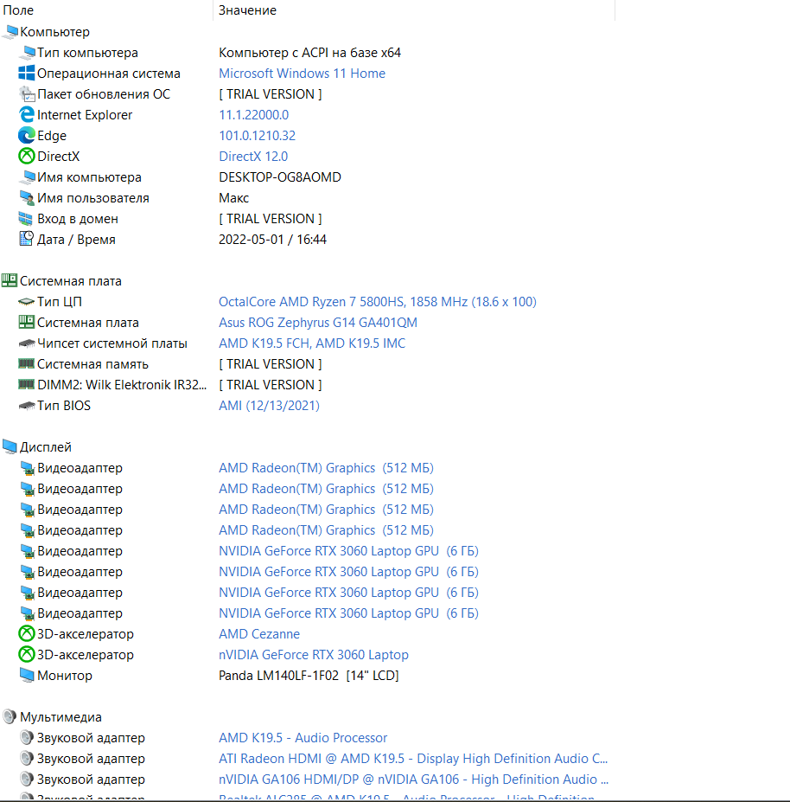

Тут ми можемо побачити усю основну інформацію

* 1. Ознайомитися з центральним процесором досліджуваного комп'ютера:

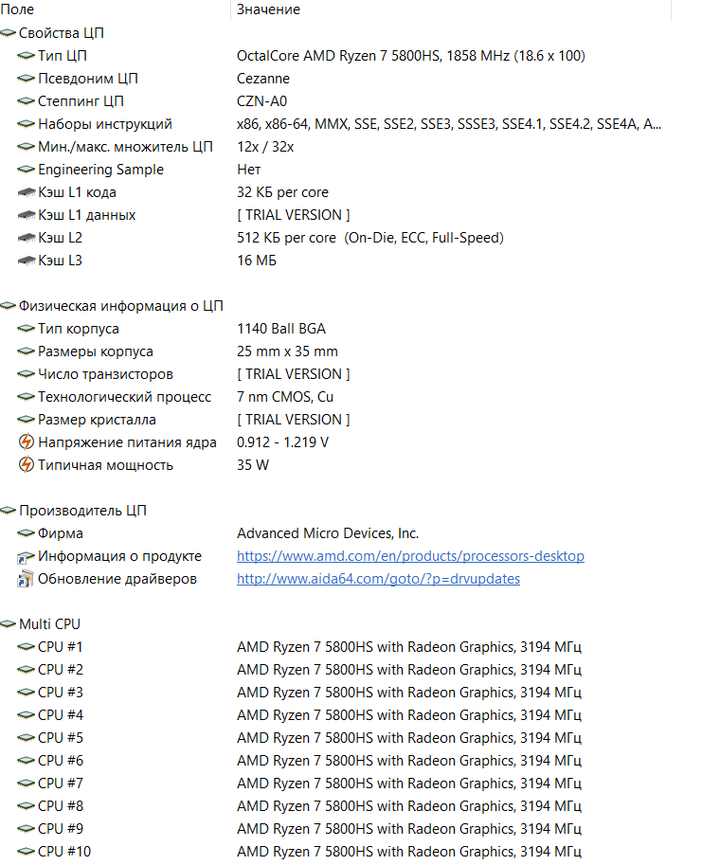

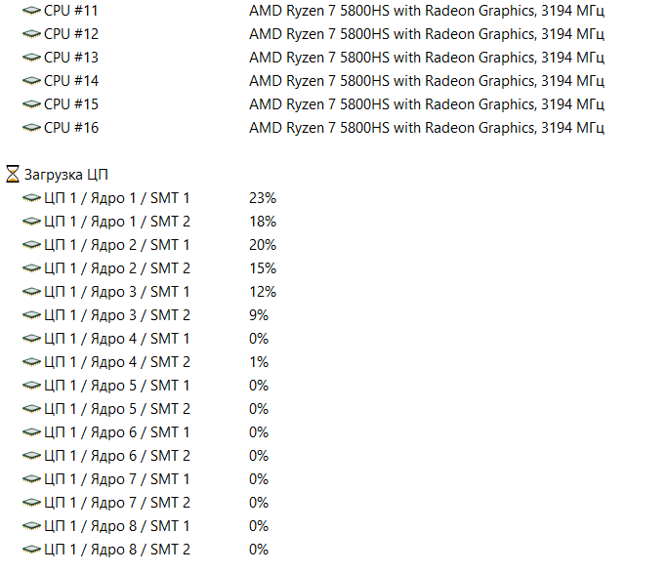

Тут ми можемо побачити усю основну інформацію про ЦП

* 1. Ознайомитися з материнською (системною) платою ПК:

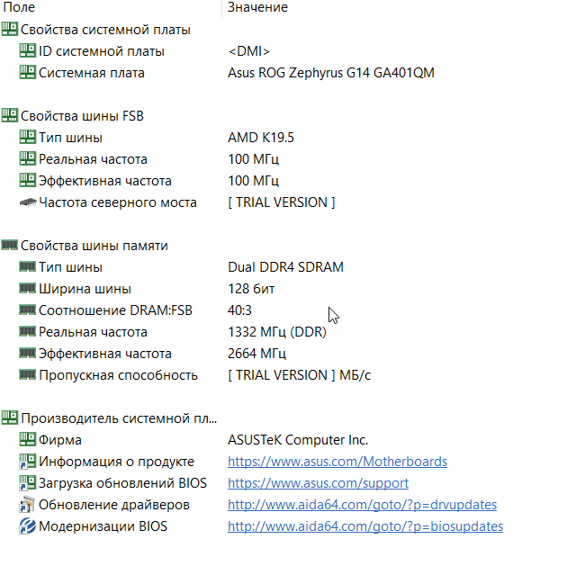

* 1. Ознайомитися з властивостями модулів ОЗП:

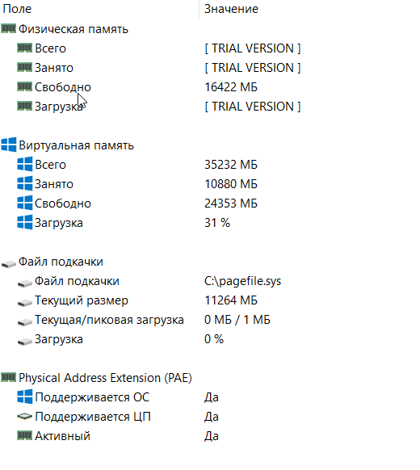

* 1. Ознайомитися з чіпсетом материнської плати:

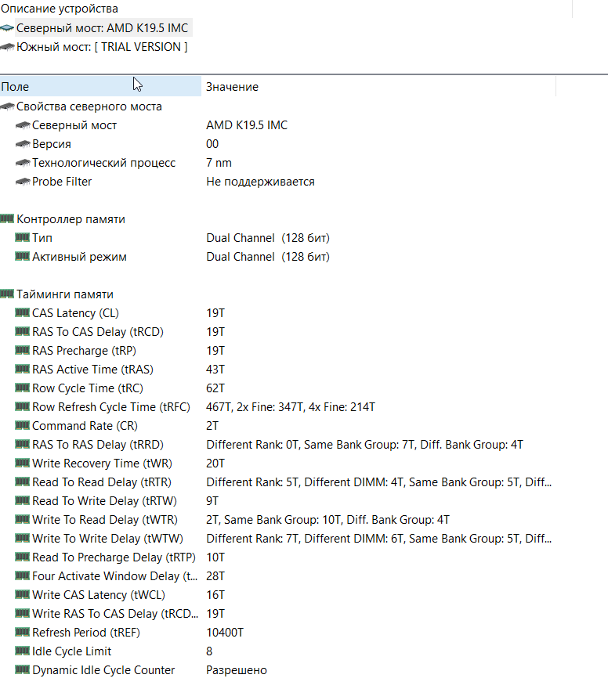

* 1. Ознайомитися з системою зберігання даних ПК – постійно запам'ятовуючими пристроями (ПЗП):

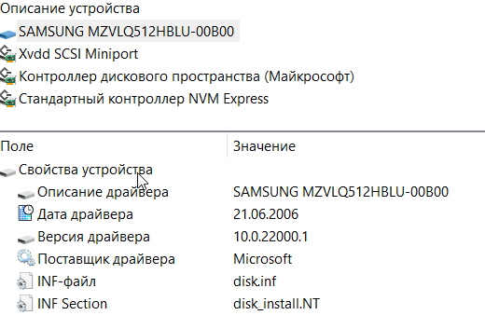

Тут ми можемо побачити усю основну інформацію про ПЗП

* 1. Провести тестування швидкодії ОЗП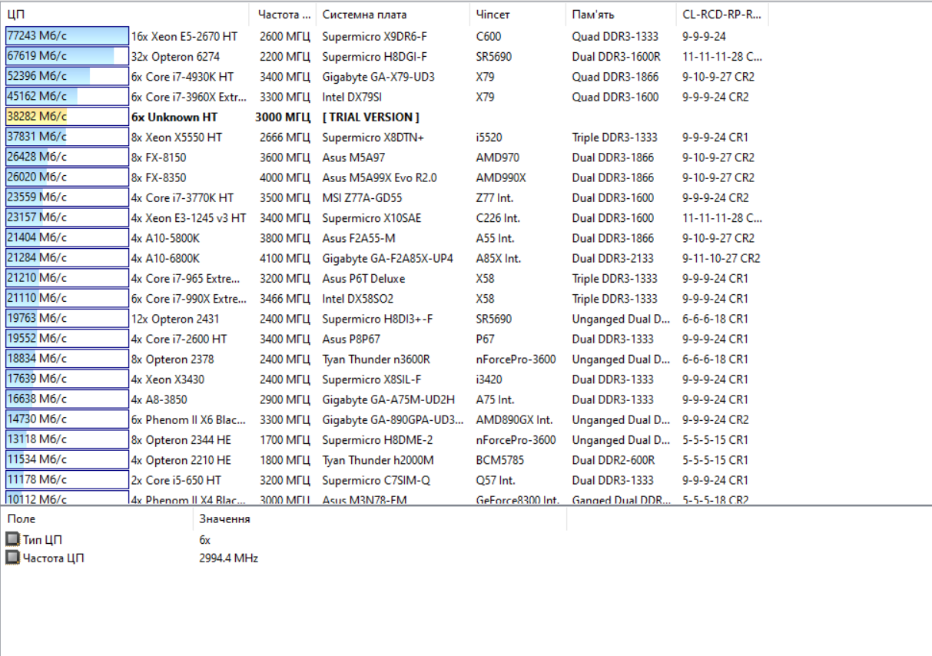:

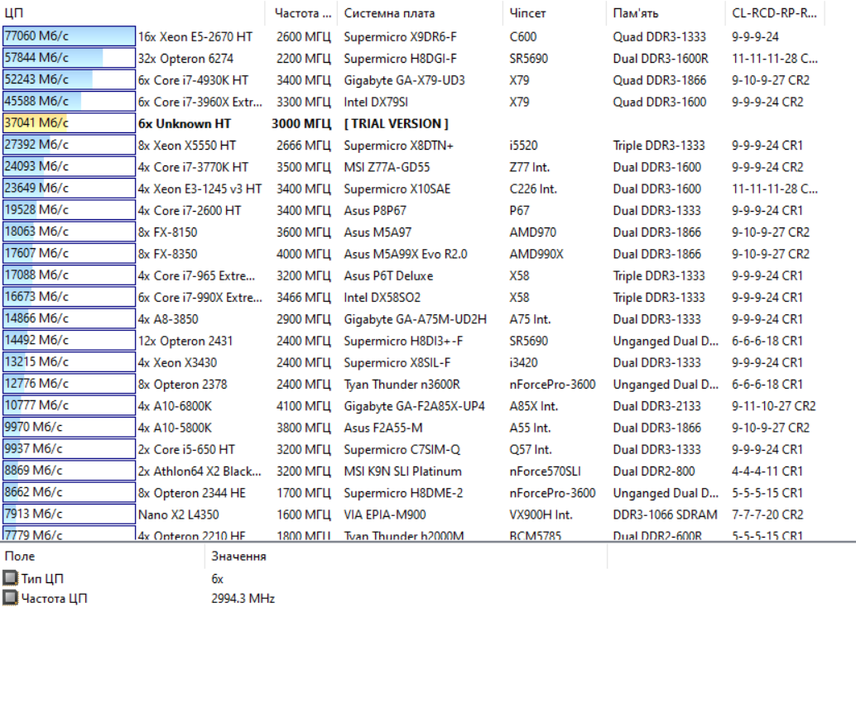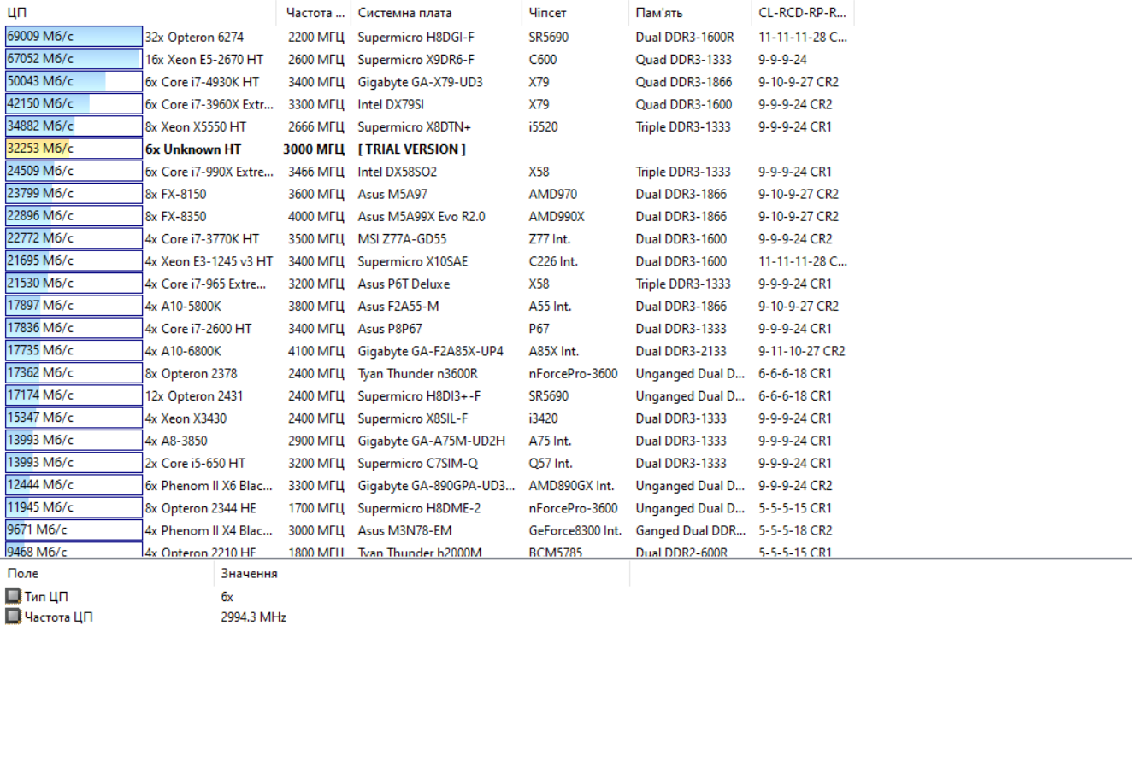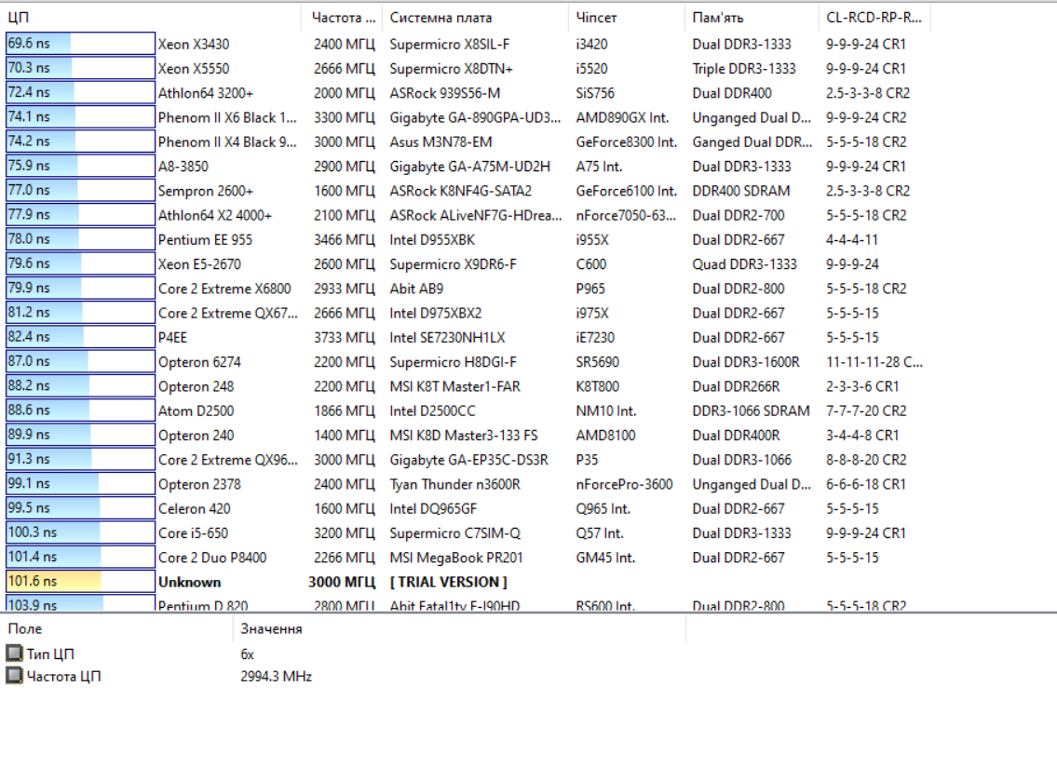

Завдяки цим тестування ми можемо отримати корисну інформацію про швидкість роботи комп’ютера з пам'яттю

* 1. За результатами попередніх пунктів побудувати структурну схему ПК:

